**ΕΝΟΤΗΤΑ 3η**

**Η έκρηξη και η εξέλιξη της Γαλλικής επανάστασης**

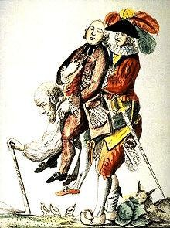

Η κατάσταση της γαλλικής κοινωνίας του 18ου αιώνα πριν την επανάσταση :

* Στη γαλλική κοινωνία του 18ου αιώνα υπήρχαν **3 τάξεις**:
  + ο **ανώτερος κλήρος** (0,5%)
  + οι **ευγενείς** (1,5%)
  + και η **Τρίτη τάξη** (98%) που αποτελούνταν από αστούς, εργάτες και αγρότες
* Οι 2 πρώτες τάξεις είχαν **μόνο προνόμια**, ενώ η Τρίτη είχε **μόνο υποχρεώσεις**.

Η κατάσταση αυτή γεννά δυσαρέσκεια στην 3η τάξη:

στην **αστική τάξη**, η οποία αν και δεσπόζει στην οικονομία είναι αποκλεισμένη από τη λήψη πολιτικών αποφάσεων

και στα **χαμηλότερα κοινωνικά στρώματα**, των οποίων οι συνθήκες ζωής επιδεινώνονται συνεχώς.

Αίτια της Γαλλικής Επανάστασης :

* Η Τρίτη Τάξη πλήρωνε το σύνολο των **φόρων** και ήταν **αποκλεισμένη** από την λήψη πολιτικών αποφάσεων.
* Οι 2 πρώτες τάξεις είχαν μόνο προνόμια και δεν φορολογούνταν
* Οικονομική κρίση και σπατάλη της Αυλής
* Η πείνα του 1788-89 συνέπεια του φοβερού χειμώνα

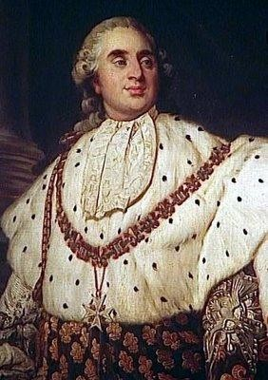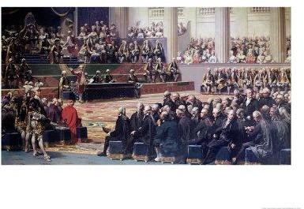Γεγονότα της Γαλλικής Επανάστασης

* **5 Μαΐου 1789:** Εξαιτίας των προβλημάτων που προκάλεσε η πείνα του 1788-89, ο **Λουδοβίκος ΙΣΤ'** συγκάλεσε **συνέλευση των τριών τάξεων** για να τους ανακοινώσει την επιβολή νέων φόρων, ενώ αρνείται οποιαδήποτε μεταρρύθμιση
* Οι εκπρόσωποι της τρίτης τάξης αντιδρούν, αυτοανακηρύσσονται σε **εθνοσυνέλευση** με το

επιχείρημα ότι εκπροσωπούν το 98% του γαλλικού λαού

* Ο βασιλιάς αρνείται να τους αναγνωρίσει και διατάζει να κλείσει η αίθουσα όπου συνεδριάζουν οι τάξεις
* **20 Ιουνίου 1789:** Οι εκπρόσωποι της τρίτης τάξης αντιδρούν, συγκεντρώνονται στην αίθουσα

του σφαιριστηρίου και δίνοντας τον «**όρκο του σφαιριστηρίου**» απαίτησαν Σύνταγμα

* **9 Ιουλίου 1789:** Οι αντιπρόσωποι της 3ης τάξης ανακηρύσσουν **Συντακτική Συνέλευση** με σκοπό να δώσει στη Γαλλία σύνταγμα
* Η υποχώρηση του βασιλιά, ωστόσο, ήταν μια κίνηση τακτικής, καθώς την ίδια

στιγμή συγκέντρωνε στρατό για να διαλύσει την εθνοσυνέλευση

* 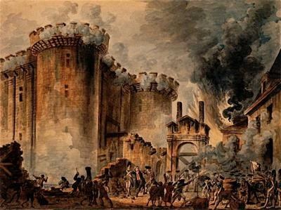Όταν έγιναν γνωστές οι προθέσεις του βασιλιά, οργισμένοι πολίτες οπλίστηκαν για να υπερασπιστούν την Εθνοσυνέλευση
* **14 Ιουλίου 1789:** Ο λαός ωθείται σε εξέγερση και καταλαμβάνει **τη Βαστίλη** (τόπο φυλάκισης και βασανιστηρίων για πολιτικούς κρατούμενους, μισητό σύμβολο της απολυταρχίας )
* 26 Αυγούστου 1789: Η Συντακτική Συνέλευση ψήφισε τη «Διακήρυξη των

**δικαιωμάτων του ανθρώπου και του πολίτη**» που κατήργησε όλα τα προνόμια των ευγενών

* **5 Οκτωβρίου 1789:** Ο επαναστατημένος λαός καταλαμβάνει τα ανάκτορα των Βερσαλιών και ο βασιλιάς αναγκάζεται να αποδεχθεί τις αποφάσεις της Συντακτικής

***1791 / Η Συντακτική ψηφίζει το πρώτο Σύνταγμα της Γαλλίας.***

***Πολίτευμα: Συνταγματική μοναρχία***

* Το έθνος κυρίαρχο
* Νομοθετικό σώμα η βουλή
* Δικαίωμα ψήφου μόνο όσοι κατείχαν περιουσία και πλήρωναν φόρους
* Εκτελεστική εξουσία: βασιλιάς + 6 υπουργοί
* Δικαστική εξουσία: αφαιρέθηκε από το βασιλιά και κηρύχθηκε ανεξάρτητη
* Εθνικοποίηση της περιουσίας του κλήρου
* Κατάργηση των συντεχνιών- απαγόρευση απεργιών

**Ραγδαίες εξελίξεις μετά τις εκλογές του 1971**

* Αναγνώριση πολιτικών δικαιωμάτων σε όλους τους άνδρες (καθολική ψηφοφορία)
* Δήμευση των περιουσιών των αριστοκρατών που είχαν διαφύγει στο εξωτερικό
* Θέσπιση διαχωρισμού εκκλησίας – κράτους
* Κήρυξη της πατρίδας σε κατάσταση κινδύνου
* Νίκη κατά των Πρώσων/ διάσωση της επανάστασης την τελευταία στιγμή

**Η δεύτερη φάση της γαλλικής επανάστασης Σεπτέμβριος 1792- Ιούλιος 1794**

* *Κατάργηση της μοναρχίας /* ***21-9-1792***
* *Εγκαθίδρυση (για πρώτη φορά στην Ευρώπη)* ***αβασίλευτης δημοκρατίας***
* Ο βασιλιάς και η βασίλισσα καταδικάστηκαν και αποκεφαλίστηκαν
* Δημιουργία επαναστατικής κυβέρνησης, προκειμένου να αντιμετωπιστούν οι εχθροί της επανάστασης τόσο **στο εσωτερικό** ( εξεγέρσεις ιδίως των ασθενέστερων κοινωνικά στρωμάτων , καθώς η οικονομική κατάσταση επιδεινωνόταν), όσο και **στο εξωτερικό** (πολλά ευρωπαϊκά κράτη συσπειρώνονται εναντίον της Γαλλίας)
* **Με επικεφαλής το Ροβεσπιέρο, η επαναστατική κυβέρνηση προχωρά:**

-Σε αναδιοργάνωση του στρατού.

-Στην εκτέλεση 40.000 περίπου ανθρώπων (Περίοδος Τρομοκρατίας).

-Σε κατάργηση της χριστιανικής θρησκείας και θέσπιση της λατρείας του Ανώτατου Όντος.

-Σε μια νέα αλλαγή του ημερολογίου.

-Βελτίωση στο βιοτικό επίπεδο των κατώτερων κοινωνικών στρωμάτων.

* **Τα ακραία μέτρα προκάλεσαν αντιδράσεις. Ο Ροβεσπιέρος βρέθηκε στο στόχαστρο και τελικά η Συμβατική αποφάσισε να τον εκτελέσει μαζί με 20 συνεργάτες του (28 Ιουλίου 1794).**